# *La mia casa è dove sono* (2010)

# Romanzo di Igiaba Scego

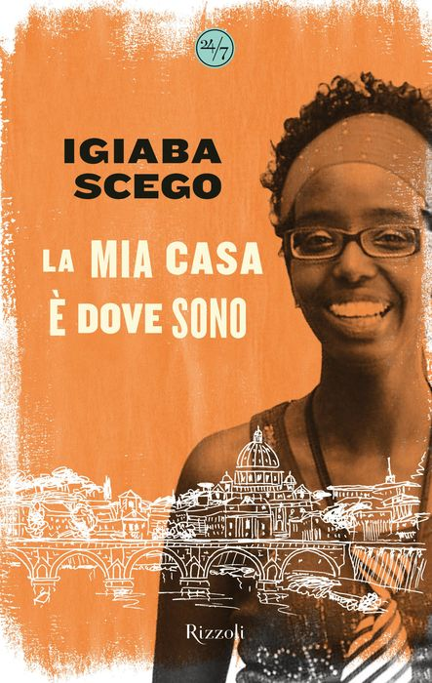

## **Attività 1.** La mia casa è dove sono.

### Igiaba Scego è una scrittrice e attivista italo-somala. Rifletti sulle domande seguenti.

1) Cosa vuol dire per te la parola “casa”?

2) Questo è il primo libro autobiografico che Scego ha scritto. Cosa vuol dire il titolo, *La mia casa è dove sono*, secondo te?

3) Quali saranno i temi principali del libro? Cosa vorrà comunicare l’autrice?

## **Attività 2A.** Leggi il testo e rispondi alle domande di comprensione:

1. Cosa intende l’autrice quando afferma “la casa ce la portavamo sulle spalle”?
2. Cosa faceva la mamma della narratrice quando era piccola?
3. Come si possono descrivere le fiabe europee e le fiabe somale? Conosci alcune fiabe come quelle della Somalia?

## **Attività 2B.** Quali sono le caratteristiche delle fiabe somale ed europee che descrive Scego? Scrivile nella tabella sotto ma **non copiare dal testo** – usa le tue parole.

|  |  |
| --- | --- |
| Fiabe somale Image result for somalia flag | Fiabe europee Image result for european flag |
|  |  |

## **Attività 3.** Lavora in piccoli gruppi. Ogni studente sceglie uno degli elementi da fiaba identificati nell’attività 2B. Insieme, scrivete una breve fiaba.

Elementi da fiaba scelti: _____________________________, ___________________________,

_________________________________, _______________________________________, ecc.

Personaggi principali: ________________, ___________________, __________________, ecc.

Trama: _______________________________________________________________________

C’era una volta… _________________________________________________________

______________________________________________________________________________

______________________________________________________________________________

______________________________________________________________________________

______________________________________________________________________________

______________________________________________________________________________

______________________________________________________________________________

______________________________________________________________________________

______________________________________________________________________________

______________________________________________________________________________

______________________________________________________________________________

______________________________________________________________________________

______________________________________________________________________________

______________________________________________________________________________

______________________________________________________________________________

______________________________________________________________________________